Oznanila  LIBELIČE - SV. MARTIN  2. teden 2025 - januar - prosinec |  | 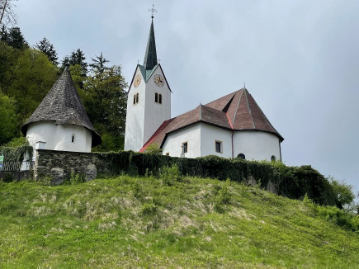
NEDELJA  5. januar | 2. BOŽIČNA NEDELJA  Milena, devica  tretji sv. večer | 08:00 za + Katarino in Uroša Štafunkuta v Črnečah  11:00 za + Vinka Ošlaka /Nastranovi/ v Libeličah
PONEDELJEK  6. januar | Gospodovo razglašenje –  Gašper, Miha, Boltežar | 08:00 za + Francko, Maksa in Maksija Kotnika  in sorodnike v Črnečah  11:00 po namenu v Libeličah
TOREK  7. januar | Lucijan, mučenec | 11:00 za + Mira Zupanca  /gledališka skupina KD Črneče/ v Črnečah
SREDA  8. januar | Severin, opat  Erhard, škof | Rekolekcija  09:30 v dober namen na Prevaljah
ČETRTEK  9. januar | Julijan, mučenec  Hadrijan, opat | 18:00 za + starše: Angelo in Jožefa Košenino ter sor.  v Črnečah
PETEK  10. januar | Gregor Niški, škof  Viljem, škof | 09:00 po namenu /p. D./ pri Sv. Križu  Žiče
SOBOTA  11. januar | Pavlin Oglejski, šk.  Teodozij, opat | 18:00 za + Mira Zupanca /Sonja / v Črnečah
NEDELJA  12. januar | 3. BOŽIČNA NEDELJA  Jezusov krst  Tatjana, mučenka | 08:00 za + Marijo Poderčnik /Zala z družino/ v Črnečah  11:00 za + Zdravka Ridla/Jože in Simona Pšeničnik/  v Libeličah

Novoletna misel: »Srečno novo leto!
Te želje so odmevale v teh dneh, ko smo stopali v novo leto. Bilo je lepo v preteklem letu, a vedno smo željni še boljših dnevov. Saj imamo samo eno življenje. A tudi s temi moramo biti zadovoljni. Upanje je tista beseda, ki nas bo to leto še posebej nagovarjalo, saj obhajamo sveto leto.
Vemo sicer, da se z novim letom ne bo vse spremenilo, mnogi včerajšnji problemi bodo ostali tudi jutri. A zaupajmo, Bog je večji od vseh nas in On ve, čemu in kaj ljudje potrebujemo za novi začetek.
Zato z veseljem in upanjem v novo leto, dragi prijatelji.
Igor Glasenčnik

Odgovarja: Franc Kraner, žpk – sodelavec, tel.: 051685734, e-mail: franc.kraner@rkc.si.
Naročniki mašnih namenov se strinjajo z objavo v tiskanih oznanilih in oznanilih na spletu ter oglasni deski.

